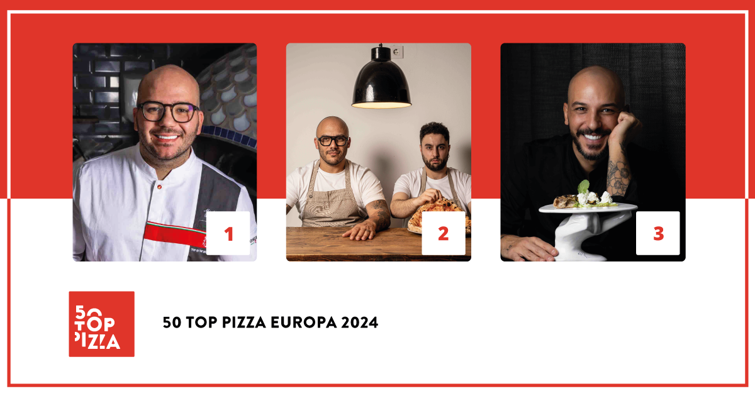

**50 TOP PIZZA EUROPA 2024:**

**NAPOLI ON THE ROAD À LONDRES EST LA MEILLEURE PIZZERIA D'EUROPE POUR 2024**

**La deuxième place est attribuée à Sartoria Panatieri à Barcelone. La troisième place du podium est occupée par Via Toledo Enopizzeria à Vienne.**

**Le Pizzaiolo de l'Année est Tonino Cogliano de IMperfetto à Puteaux, France.**

**La soirée à Madrid, présentée par Verónica Zumalacárregui, a été riche en émotions avec la remise des prix aux meilleures pizzerias du Vieux Continent, à l'exception de l'Italie.**

*Madrid, 14 mai 2024* - **Napoli on the Road**, à Londres, est la meilleure pizzeria d'Europe pour 2024. C'est le constat du guide le plus réputé dans le monde de la pizza, **50 Top Pizza**, annoncé hier soir à la **Fundación Pablo VI** de Madrid, dans le cadre d'une cérémonie très suivie, retransmise en direct sur les canaux sociaux du réseau et présentée par la journaliste et influenceuse espagnole **Verónica Zumalacárregui**. Un succès significatif pour la pizzeria de **Michele Pascarella**, déjà Pizza Maker of the Year in the World en 2023.

La deuxième place est attribuée à **Sartoria Panatieri** à Barcelone, détenue par **Rafa Panatieri** et **Jorge Sastre**, qui abandonne le sceptre de meilleure pizzeria d'Europe, après la victoire de l'année dernière; la troisième place revient à **Via Toledo Enopizzeria** à Vienne, tenue par **Francesco Calò**, qui a également remporté le prix de la **Pizza de l'Année 2024 - Latteria Sorrentina Award** avec la **Nero di Marinara**.

Pour la quatrième place, qui revient à **50 Kalò** de **Ciro Salvo**, nous revenons à Londres; cinquième position pour **Baldoria** à Madrid, la pizzeria de **Ciro Cristiano**, qui remporte également le prix spécial **Best Pasta Proposal 2024 - Pastificio Di Martino** **Award**; la sixième position est pour **Pizza Zulu** à Fürth en Allemagne, dirigée par **Gaspare Squitieri**; la septième position est pour **IMperfetto** à Puteaux en France, géré par **Simone Lombardi** et le pizzaiolo **Tonino Cogliano**, qui a également reçu le prix du **Pizzaiolo de l'Année 2024 - Ferrarelle Award**; huitième position pour **nNea** de **Vincenzo Onnembo**, à Amsterdam, aux Pays-Bas; pour la neuvième position, nous nous déplaçons en Espagne, à Barcelone, pour **La Balmesina** de **Massimo Morbi** et **Alessandro Zangrossi**; restons à nouveau en Espagne, cette fois à Madrid, pour la dixième position qui revient à **Fratelli Figurato**, tenu par **Riccardo** et **Vittorio Figurato**.

Parmi les autres prix spéciaux, on compte: le prix de la **Meilleure Entrée de l'Année 2024 - Solania Award** revient à **Stile Napoletano** à Chester, en Angleterre; le prix de la **Meilleure Friture 2024 - Il Fritturista - Oleificio Zucchi Award** est attribué à **Zielona Górka** à Pabianice, en Pologne; le prix de la **Performance de l'Année 2024 - Robo Award** est attribué à **Franko's Pizza & Bar** à Zagreb, en Croatie; le prix de la **Meilleure Liste de Desserts 2024 - Cremoso - La Dispensa Award** est décerné à **Forno d'Oro** à Lisbonne, au Portugal; le prix **Best Beer Service 2024 - Peroni Nastro Azzurro Award** est décerné à **Matto Napoletano** à Skopje, dans la République de Macédoine du Nord; le prix **Made in Italy 2024 – Mammafiore Award** est décerné à **Little Pyg** à Dublin, en Irlande; le prix **One to Watch 2024** est décerné à **Gasparic** à Gérone, en Espagne.

Le prix **Green Oven 2024 - Goeldlin**, qui couronne la grande sensibilité pour les pratiques de durabilité environnementale, a été décerné à trois pizzerias: **Sartoria Panatieri**, à Barcelone, **Bæst** à Copenhague, et **MO de Movimiento**, à Madrid.

L'Espagne est la nation la plus représentée dans le guide avec 39 pizzerias, suivie de la France avec 21 pizzerias et de l'Allemagne avec 17 pizzerias.

"*En général, le mouvement européen de la pizza de qualité a connu un essor important au cours de l'année écoulée -* soulignent **Barbara Guerra**, **Luciano Pignataro** et **Albert Sapere**, rédacteurs de 50 Top - *pour un guide de l'Europe de plus en plus grand qui compte cette année 184 pizzerias. Nous souhaitons également remercier le mouvement espagnol de la pizza de qualité qui a accueilli touristes, citoyens et collègues pour une édition extraordinaire de la Pizza Week – Spain Edition 2024, organisée avec Mammafiore, qui a impliqué 105 pizzerias dans tout le pays".*

Les **20 premiers** du classement **50 Top Pizza Europa 2024** rejoindront à juste titre dans les **100 Meilleures Pizzerias du Monde**, qui se réuniront au **Théâtre Mercadante** de Naples le 10 septembre pour **50 Top Pizza World 2024**.

Le prochain rendez-vous avec 50 Top Pizza 2024 est le **25 juin** à **New York**, au West Edge à l'intérieur du Chelsea Market, pour découvrir les meilleures pizzerias des États-Unis pour 2024.

**Partenaires de l'initiative:**

**Pastificio Di Martino, Ferrarelle, Latteria Sorrentina, Oleificio Zucchi, Solania, Robo 1938, Peroni Nastro Azzurro, Cremoso - La Dispensa, Goeldlin, Fedegroup, Mammafiore.**

**Ci-après le classement complet de 50 Top Pizza Europa 2024**

1 Napoli on the Road - Londres, Angleterre

2 Sartoria Panatieri - Barcelone, Espagne

3 Via Toledo Enopizzeria - Vienne, Autriche

4 50 Kalò - Londres, Angleterre

5 Baldoria - Madrid, Espagne

6 Pizza Zulu - Fürth, Allemagne

7 IMperfetto - Puteaux, France

8 nNea - Amsterdam, Pays-Bas

9 La Balmesina - Barcelone, Espagne

10 Fratelli Figurato - Madrid, Espagne

11 La Pizza è Bella - Anvers, Belgique

12 Forno d'Oro - Lisbonne, Portugal

13 Surt - Copenhague, Danemark

14 Franko's Pizza & Bar - Zagreb, Croatie

15 Little Pyg - Dublin, Irlande

16 Matto Napoletano - Skopje, République de Macédoine du Nord

17 Demaio - Bilbao, Espagne

18 Stile Napoletano - Chester, Angleterre

19 La Piola Pizza - Bruxelles, Belgique

20 Zielona Górka - Pabianice, Pologne

21 Guillaume Grasso - Paris, France

22 450°C - Turku, Finlande

23 MaMeMi - Copenhague, Danemark

24 Forza - Helsinki, Finlande

24 Malafemmena - Berlin, Allemagne

25 450 Gradi - Lidingö, Suède

25 Odori - Athènes, Grèce

26 L'Antica Pizzeria - Londres, Angleterre

27 PEPPO's - Riga, Lettonie

28 Ciao a Tutti - Varsovie, Pologne

29 'O ver - Londres, Angleterre

30 Pop's Pizza - Ljubljana, Slovénie

31 La Manifattura - Paris, France

32 Pietra - Belgrade, Serbie

33 Arte Bianca - Sagres, Portugal

34 Pizza Nuova - Prague, République tchèque

35 Belli di Mamma - Budapest, Hongrie

36 Sapori Italiani U Taliana - Bratislava, Slovaquie

37 Futura Neapolitan Pizza - Berlin, Allemagne

37 Majstor I Margarita - Belgrade, Serbie

38 Gasparic - Girona, Espagne

39 Margherita Pizzeria - Tallinn, Estonie

40 Dalmata - Paris, France

41 Infraganti - Alicante, Espagne

42 da PONE - Zurich, Suisse

43 081 Pizzeria - Londres, Angleterre

43 Kytaly - Genève, Suisse

44 MOZZ. - Ankara, Turquie

45 Lupita Pizzaria - Lisbonne, Portugal

46 'naPizzà - Bruxelles, Belgique

47 Iovine's - Paris, France

48 Villa Severino - Helsinki, Finlande

49 ZANO - Iași, Roumanie

50 Papi Mannheim - Mannheim, Allemagne

**50 Top Pizza Europa 2024 - Prix Spèciaux**

• **One to Watch 2024**

Gasparic - Girona, Espagne

• **Pizza Maker of the Year 2024 – Ferrarelle Award** (Pizzaiolo de l'Année 2024 - Ferrarelle Award)

Tonino Cogliano de IMperfetto - Puteaux, France

• **New Entry of the Year 2024 - Solania Award** (Meilleure Entrée de l'Année 2024 - Solania Award)

Stile Napoletano - Chester, Angleterre

• **Best Fried Food 2024 - Il Fritturista - Oleificio Zucchi Award** (Meilleure Friture 2024 - Il Fritturista - Oleificio Zucchi Award)

Zielona Górka - Pabianice, Pologne

• **Pizza of the Year 2024 - Latteria Sorrentina Award** (Pizza de l'Année 2024 - Latteria Sorrentina Award)

Nero di Marinara de Via Toledo Enopizzeria - Vienne, Autriche

• **Performance of the Year 2024 - Robo Award** (Performance de l'Année 2024 - Robo Award)

Franko's Pizza & Bar - Zagreb, Croatie

• **Best Pasta Proposal 2024 - Pastificio Di Martino Award**

Baldoria - Madrid, Espagne

• **Best Dessert List 2024 - Cremoso - La Dispensa Award** (Meilleure Liste de Desserts 2024 - Cremoso - La Dispensa Award)

Forno d'Oro - Lisbonne, Portugal

• **Best Beer Service 2024 - Peroni Nastro Azzurro Award**

Matto Napoletano - Skopje, République de Macédoine du Nord

• **Made in Italy 2024 - Mammafiore Award**

Little Pyg - Dublin, Irlande

**50 Top Pizza Europa – Green Oven 2024 – Goeldlin**

• **Sartoria Panatieri** - Barcelone, Espagne

• **Bæst** - Copenhague, Danemark

• **MO de Movimiento** - Madrid, Espagne

**50 Top Pizza Europa 2024 - Top in Country**

**Top Pizzeria in England 2024** - Napoli on the Road - Londres, Angleterre

**Top Pizzeria in Spain 2024** - Sartoria Panatieri - Barcelone, Espagne

**Top Pizzeria in Austria 2024** - Via Toledo Enopizzeria - Vienne, Autriche

**Top Pizzeria in Germany 2024** - Pizza Zulu - Fürth, Allemagne

**Top Pizzeria in France 2024** - IMperfetto - Puteaux, France

**Top Pizzeria in The Netherlands 2024** - nNea - Amsterdam, Pays-Bas

**Top Pizzeria in Belgium 2024** - La Pizza è Bella - Anvers, Belgique

**Top Pizzeria in Portugal 2024** - Forno d'Oro - Lisbonne, Portugal

**Top Pizzeria in Denmark 2024** - Surt - Copenhague, Danemark

**Top Pizzeria in Croatia 2024** - Franko's Pizza & Bar - Zagreb, Croatie

**Top Pizzeria in Ireland 2024** - Little Pyg - Dublin, Irlande

**Top Pizzeria in Republic of North Macedonia 2024** - Matto Napoletano - Skopje, République de Macédoine du Nord

**Top Pizzeria in Poland 2024** - Zielona Górka - Pabianice, Pologne

**Top Pizzeria in Finland 2024** - 450°C - Turku, Finlande

**Top Pizzeria in Greece 2024** - Odori - Athènes, Grèce

**Top Pizzeria in Sweden 2024** - 450 Gradi - Lidingö, Suède

**Top Pizzeria in Latvia 2024** - PEPPO's - Riga, Lettonie

**Top Pizzeria in Slovenia 2024** - Pop's Pizza - Ljubljana, Slovénie

**Top Pizzeria in Serbia 2024** - Pietra - Belgrade, Serbie

**Top Pizzeria in the Czech Republic 2024** - Pizza Nuova - Prague, République tchèque

**Top Pizzeria in Hungary 2024** - Belli di Mamma - Budapest, Hongrie

**Top Pizzeria in Slovakia 2024** - Sapori Italiani U Taliana - Bratislava, Slovaquie

**Top Pizzeria in Estonia 2024** - Margherita Pizzeria - Tallinn, Estonie

**Top Pizzeria in Switzerland 2024** - da PONE - Zurich, Suisse

**Top Pizzeria in Türkiye 2024** - MOZZ. - Ankara, Turquie

**Top Pizzeria in Romania 2024** - ZANO - Iași, Roumanie

**50 Top Pizza Europa 2024 – Excellent Pizzerias**

<https://www.50toppizza.it/50-top-pizza-europa-2024-excellent-pizzerias>

**Les prochains rendez-vous de 50 Top Pizza 2024**

**• 50 Top Pizza USA 2024** – 25 juin, New York

**• 50 Top Pizza Italia 2024** – 10 juillet, Milan

**• 50 Top Pizza World 2024** – 10 septembre, Naples

**• 50 Top World Artisan Pizza Chains 2024** et **World Pizza Summit 2024** – 26/27 novembre, Londres

*Comme tous les classements 50 Top, 50 Top Pizza Europa 2024 est aussi le reflet du travail annuel des inspecteurs qui collaborent à ce projet et qui ont examiné un très grand nombre de pizzerias situées sur tout le Continent, en veillant toujours à respecter la forme de l'anonymat, conformément à la politique du guide. Pour être jugées, il faut prendre en compte l'attention, dans son ensemble, portée au client, en commençant clairement par la qualité des produits.*